Ya que el enunciado nos pide tener en cuenta el modelo transaccional, usaremos un BEGIN al inicio de este bloque de actividades.

Vamos a aumentar el pvr de los modelos que pertenezcan a marcas con mas de 3 modelos a la venta

Actualmente los modelos tienen este pvr y el catálogo es el siguiente:

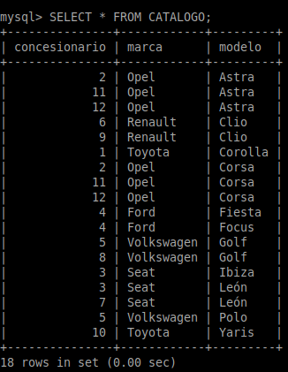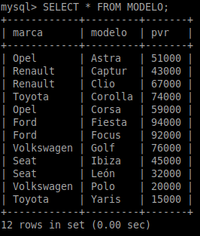Viendo los anteriores datos deducimos que los que aumentarán su pvr son los pertenecientes a Opel y Seat

Realizamos la modificación de la tabla y comprobamos que efectivamente solo se han modificado los pvr de Opel y Seat

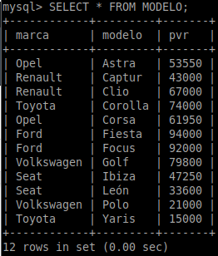

A continuación cambiaremos el nombre de alguna marca por otro a nuestro gusto y verificaremos que el cambio de haya reflejado en alguna tabla que lo tenga referenciado.



Antes: Después:

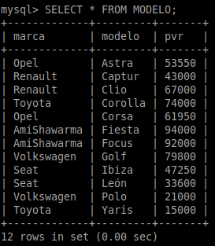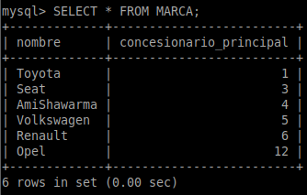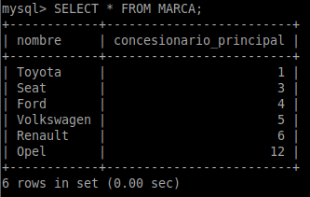

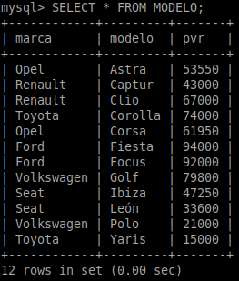

Ahora duplicaremos un concesionario, ésto lo haremos creando una tabla temporal para poder duplicarlo sin que haya conflicto con la clave primaria, ya que no puede estar duplicada, para ello usaremos la siguiente secuencia de acciones:

|  |
| --- |
| CREATE TEMPORARY TABLE concesionario_tmp SELECT CONCESIONARIO.* FROM CONCESIONARIO, MARCA WHERE CONCESIONARIO.codigo=MARCA.concesionario_principal AND MARCA.nombre='AmiShawarma';  UPDATE concesionario_tmp SET codigo = (SELECT MAX(CONCESIONARIO.codigo)+1 FROM CONCESIONARIO);  INSERT INTO CONCESIONARIO SELECT * FROM concesionario_tmp;  DROP TEMPORARY TABLE IF EXISTS concesionario_tmp; |

Ésto nos ha generado el concesionario nº 13 como una copia del nº 4, pero con un codigo correcto.

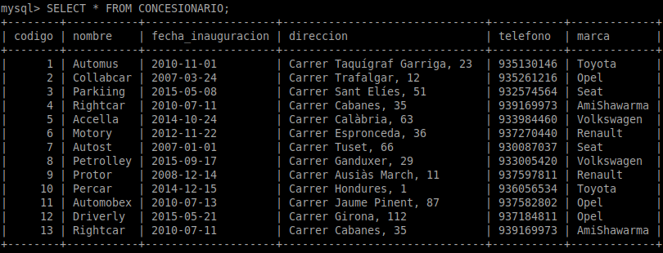

Ahora simplemente la cambiamos la clave principal al concesionario que actualmente usa el 4 como principal con

|  |
| --- |
| UPDATE MARCA SET concesionario_principal = (SELECT codigo FROM CONCESIONARIO ORDER BY codigo DESC LIMIT 1) WHERE nombre = 'AmiShawarma'; |

Y comprobamos que se haya cambiado

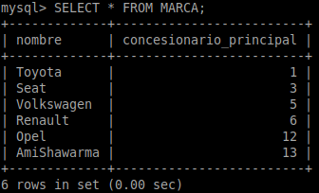

Para el ejercicio 4.1 solo mostramos los coches y sus puertas

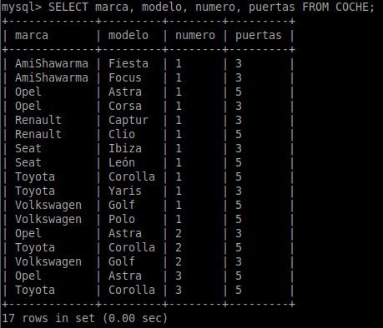

4.2. Intercambia el número de puertas de los coches, de forma que los de 5 puertas pasen a tener 3 puertas y viceversa.

Éste ejercicio lo realizaré con 2 tablas temporales, una que usaré para cambiar los coches de 3 puertas a 5 y otra para cambiar los de 5 a 3

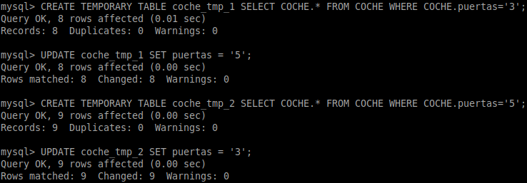

Ahora consultamos las tablas temporales para ver que se han realizado correctamente y procedemos con el siguiente paso.

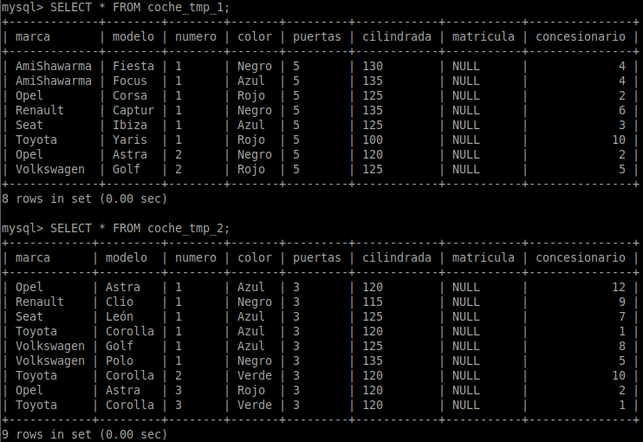

Una vez tenemos todas las puertas intercambiadas, reemplazamos los coches de COCHE por los coches modificados de las tablas temporales con

|  |
| --- |
| REPLACE INTO COCHE SELECT coche_tmp_1.* FROM coche_tmp_1, COCHE WHERE coche_tmp_1.numero=COCHE.numero AND coche_tmp_1.marca=COCHE.marca AND coche_tmp_1.modelo=COCHE.modelo;  REPLACE INTO COCHE SELECT coche_tmp_2.* FROM coche_tmp_2, COCHE WHERE coche_tmp_2.numero=COCHE.numero AND coche_tmp_2.marca=COCHE.marca AND coche_tmp_2.modelo=COCHE.modelo; |

Y consultamos la tabla coche para ver que se cuadre con el resultado que esperabamos (4.3)

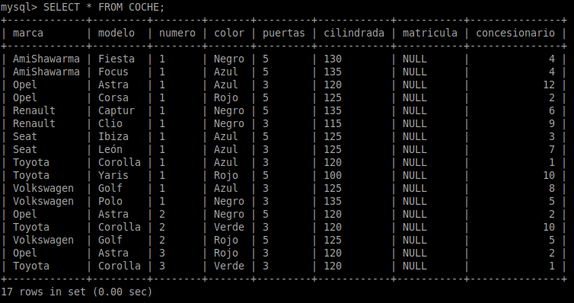

4.4. Por último, haz ROLLBACK para dejar los datos como estaban al principio y comprobar que así ha sido.

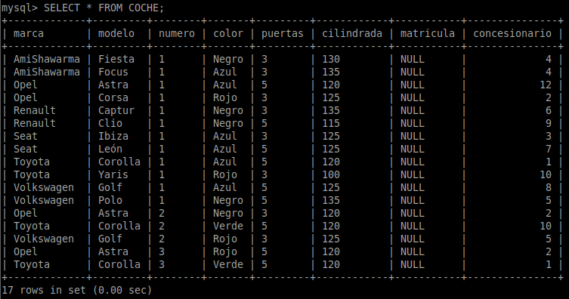Después de realizar el ROLLBACK los datos vuelven a estar como antes.